Präzise oder hochpräzise?
Neue Lasertaster von IPF

Die besonders kompakten Lastertaster mit Hintergrundausblendung der Reihe OTQ8 von IPF mit Reichweiten zwischen 20 und 200mm zeichnen sich u.a. aufgrund ihres kleinen Lichtpunktes (7mm oder 16mm) bzw. ihrer sehr schmalen Laserlinie (42mm, Höhe 57mm) am Messbereichsende (maximale Tastweite) durch ihre hohe Leistungsstärke aus. Doch es gibt immer wieder Applikationen, in denen eine noch höhere Präzision gefragt ist. Und genau hier setzen die neuen Lasertaster PTQ80470 und PTQ80475 an.

Beide Sensoren arbeiten wie die Reihe OTQ8 nach dem Prinzip der Hintergrundausblendung durch Triangulation. Daher eignen sich die Taster für die hochgenaue Detektion von Objekten, quasi unabhängig vom Reflexionsverhalten der Oberfläche, während eventuell störende Hintergründe zuverlässig ausgeblendet werden.

Der PTQ80470 hat einen punktförmigen Lichtstrahl (sichtbares Rotlicht der Laserklasse 1). Im Fokuspunkt, bei einem Objektabstand von 40mm, beträgt der Durchmesser des Lichtpunktes gerade mal 0,25mm, bei der maximal einstellbaren Tastweite von 120mm sind es nur 4mm. Durch eine kurze Ansprechzeit von 0,5ms können somit nicht nur sehr kleine Objekt erfasst, sondern diese auch bei hoher Geschwindigkeit detektiert werden.

Der PTQ80475 verfügt über eine äußerst feine Laserlinie mit ebenfalls sichtbarem Rotlicht (Laserklasse 1). Ihr Fokuspunkt liegt bei einer Tastweite von 60mm, wobei die Linie dann eine Länge von 28mm und eine Breite von 0,5mm hat. Bei der maximal einstellbaren Tastweite von 120mm beträgt die Länge 60mm und die Breite 2mm. Dieser Sensor eignet sich ideal für Objekte, deren Position im Detektionsbereich nicht exakt bekannt ist. Die Objekte müssen sich lediglich im Erfassungsbereich der Linie befinden und genügend Licht im entsprechenden Winkel reflektieren. Insbesondere bei der Detektion von runden Gegenständen wie z. B. Draht oder auch bei Objekten mit unebener Oberfläche kann der PTQ80475 (Ansprechzeit 2ms) alle seine Vorzüge ausspielen.

Eingestellt wird der Tastabstand bei beiden Geräten über das bewährte, einfache Teach-Verfahren, bei dem die Geräterückwand mit einem ferromagnetischen Werkzeug berührt wird, wobei der Sensor hierdurch auch vor ungewollter Manipulation geschützt ist. Der elektrische Anschluss erfolgt jeweils über einen 4-poligen M8-Kabelstecker.

Bezüglich der mechanischen Installation des PTQ80470 und des PTQ80475 gibt es außerdem eine Besonderheit, denn die stabilen Metalleinsätze in den Montagebohrungen haben ein M3-Gewinde. Gemeinsam mit den optional erhältlichen Winkeln (z. B. AO000580) oder dem Universalhalter AY000116 vereinfacht das die Montage erheblich.

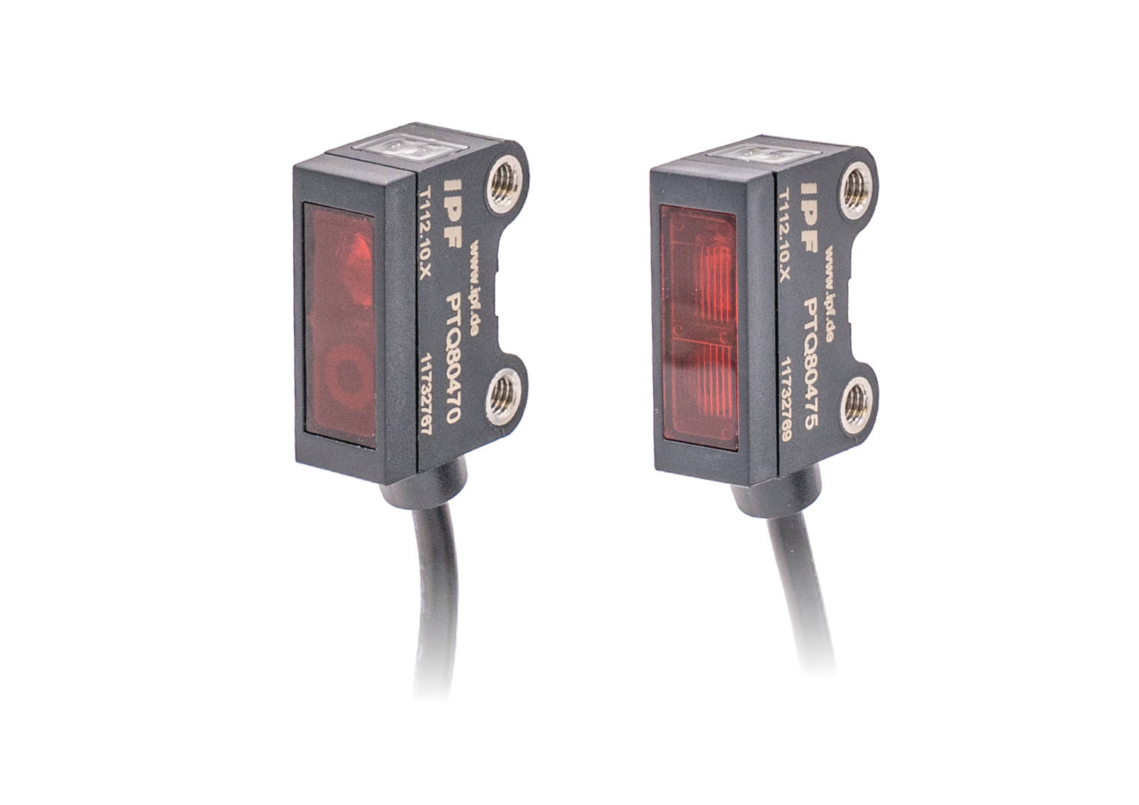

Bildunterschrift: Hochpräzision in kleiner Bauform: die Lastertaster PTQ80470 (links) und PTQ80475 von IPF.
(Bild: ipf electronic gmbh)

ÜBER IPF ELECTRONIC
Sensoren vom Feinsten
Wenn HIGH-TECH zu HIGH-END wird.

Im deutschsprachigen Raum stehen wir seit mehr als vier Jahrzehnten für Hochleistungs-Sensoren in der Automatisierungstechnik. Wir legen Wert auf höchste Qualität und produzieren nach wie vor selbst am Hauptstandort in Altena im Sauerland.
Wir sind die ipf electronic und machen mehr als nur unseren Job. Wir denken weiter, innovativer, nachhaltiger und bleiben dabei sympathisch. Wir sitzen im Sauerland, einer der innovativsten Regionen des Landes. Unsere Produkte sind präzise, intelligent, technisch ausgereift und vielseitig einsetzbar. Unsere 140 Mitarbeiter leben Service, auch nach den üblichen Geschäftszeiten.
Mit unserer großen Produktvielfalt, hohen Problemlösungskompetenz und starken Serviceorientierung sind wir als Top-Lieferant in der industriellen Sensorik einzigartig. Permanente Forschung und Entwicklung spielen eine ebenso gewichtige Rolle, wie die Weiter- und Fortbildung von Mitarbeitern und Führungskräften. Unser 1982 gegründetes Unternehmen wird bis heute in zweiter Generation familiengeführt. Beim Umweltschutz und nachhaltigen Umgang mit Ressourcen legen wir besondere Maßstäbe an.

KONTAKT
ipf electronic gmbh
Rosmarter Allee 14
58762 Altena
info@ipf.de
www.ipf.de


PRESSEKONTAKT
Martinus Menne
Waldweg 8 ● 57489 Drolshagen
Tel +49 2761 8288861
mm@technikredaktion.de
www.technikredaktion.de

